2.1 Pristup resursima

a) Moj preglednik pokreće HTTP verziju 1.1. Koristila sam reqbin za dobiveno rješenje koje se može vidjeti u prvom redu koda.

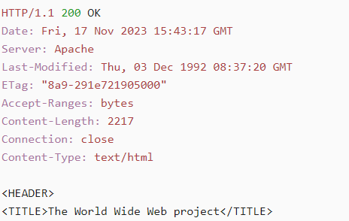

b) Kada pristupimo na sum.ba bude također verzija HTTP 1.1što možemo također vidjeti u prvom redu koda.

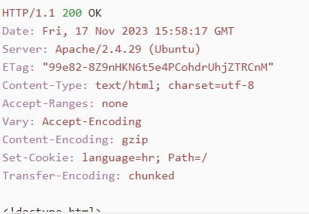

c) 

d) IP adresa mog računala je 212.39.98.163, a od sum.ba 212.39.111.33.

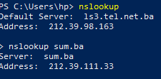

e) 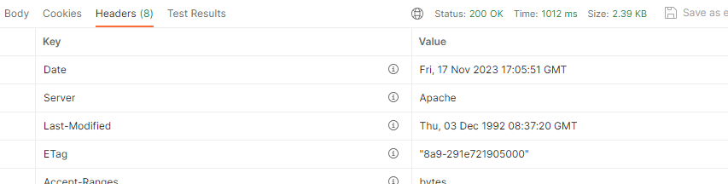

Možemo vidjeti kod Last-Modified kada je zadnji put modificirana koristeći Postman preglednik.

f) 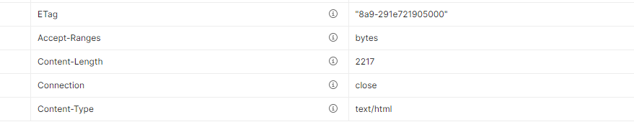

Content-Length pokazuje koliko se bajtova iz sadržaja vraća, ovo smo dobili također koristeći Postman.

g) 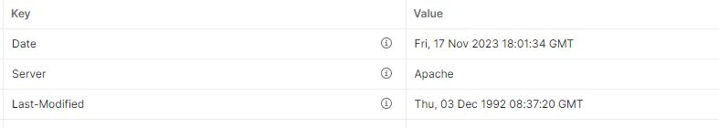

Server je Apache.

h)



2.2

1. a) Radi se o application odnosno pdf-u.

b) Content-length = 0

c) Verzija HTTP-a je 1.1.

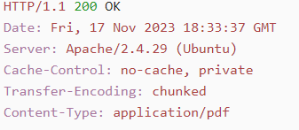



2. a) MIME format je image/png.

b) Veličina resursa je 15684 u bajtovima.

c) HTTP verzija je 1.1.

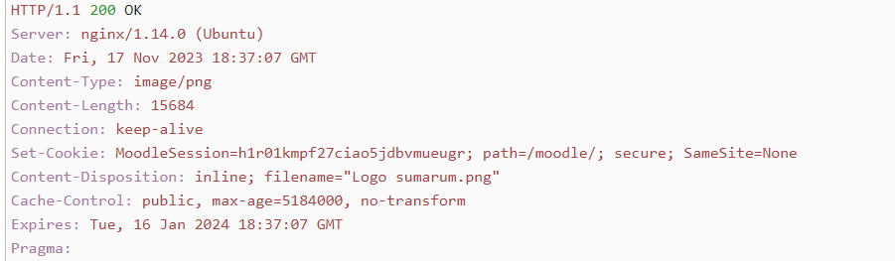



3. a) MIME format je text/html.

b) Veličina je 552.

c) HTTP verzija je 1.1.

